Министерство образования Республики Беларусь

Учреждение образования

БЕЛОРУССКИЙ ГОСУДАРСТВЕННЫЙ УНИВЕРСИТЕТ  
ИНФОРМАТИКИ И РАДИОЭЛЕКТРОНИКИ

Факультет информационных технологий и управления

Кафедра информационных технологий автоматизированных систем

Отчёт  
по лабораторной работе №1

«Представление данных рядами Тейлора: классический подход»

|  |  |
| --- | --- |
| Проверила | Выполнили |
| Тихонович А. М. | Ст. гр. №820603 |
|  | В. А. Дрозд |
|  | Т. А. Ермаков |

Минск 2021

# Цель работы

Целью работы является изучение аппроксимации функции одной переменной отрезками ряда Тейлора и исследование её точности, а также аппроксимации функции многих переменных отрезками ряда Тейлора с помощью классического подхода и исследование её точности.

# Ход работы

## Исследование функции одной переменной

Требуется построить фактическую функцию по входным и выходным значениям. Также необходимо построить аппроксимирующий полином в виде ряда Тейлора для исходной функции. Для этого объявлена символьная переменная. С помощью встроенной функции найдём разложение функции в ряд Тейлора. После с помощью встроенной функции заменим символьную переменную на переменную значения. Приведём код скрипта для построения графика функции и аппроксимирующего полинома. Для этого напишем *m*-файл функцию, которую будем вызывать из скрипта:

clc

clear

a = 1;

x = 0: 0.1:2;

y1 = exp(x)-(x-1).^2;

figure(1);

p1 = plot(x,y1,'b');

hold on

y2 = (exp(a)-(a-1)^2)+(-2*a+exp(a)+2)*(x-a)+1/2*(exp(a)-2)*(x-a).^2;

p2 = plot(x,y2,'r');

y3 = y2+(x-a).^3;

p3 = plot(x,y3,'go');

hold off

legend([p1 p2 p3],'f(x)','P1(x)','P2(x)');

grid on

syms x a

y = taylor(exp(x)+x.^2-2,a);

На рисунке 1 приведены графики функции одной переменной и аппроксимирующего полинома второго порядка.

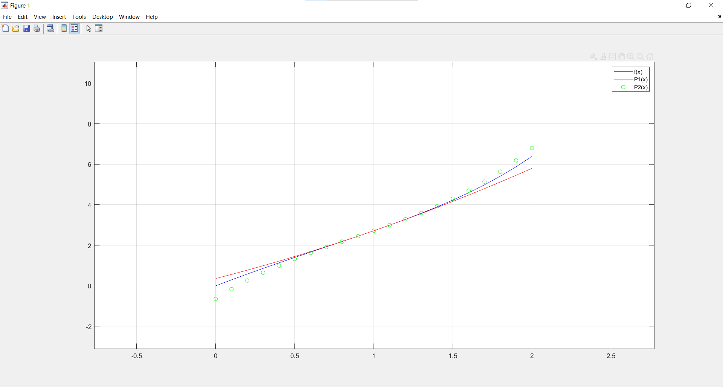

Рисунок 1 – Графики функции первого порядка и полинома второго порядка и функции одной переменной и полинома высокого порядка

## Исследование функции двух переменных

Получим функцию двух переменных из функции одной переменной заменой переменной *x* на *a*1 ‧ *x*1 + *a*2 ‧ *x*2. Вызываемая функция, написанная в виде *m*-файла функции выглядит аналогично первой, поэтому не будем приводить её код. Дальнейшие действия немного отличаются: чтобы получить полином, сперва получим производные первого и второго порядка по обеим переменным, а также смешанную производную. Теперь соберём аппроксимирующий полином второго порядка по формуле. Приведём код отыскания производных.

clc;

clear;

a1=0.3;

a2=0.7;

b1=1;

b2=1;

x = -2: 1:10;

[x1,x2] = meshgrid(x,x);

f1 = exp(a1*x1+a2*x2)-((a1*x1+a2*x2) - 1)^2;

mesh(x1,x2,f1)

hold on

d0=exp(a1*x1+a2*x2)-((a1*x1+a2*x2) - 1)^2;

dx1=exp(a1*x1+a2*x2)*a1-2*(a1*x1+a2*x2-1)*a1;

dx2=exp(a1*x1+a2*x2)*a2-2*(a1*x1+a2*x2-1)*a2;

dx22=a2^2*exp(a1*x1+a2*x2)-2*a2^2;

dx21=a2*exp(a1*x1+a2*x2)*a1-2*a2*a1;

dx12=a1*exp(a1*x1+a2*x2)*a2-2*a1*a2;

dx11=a1^2*exp(a1*x1+a2*x2)-2*a1^2;

f2 = d0+dx1*(x1-b1)+dx2*(x2-b2)+dx12*(x1-b1)*(x2-b2)+ 0.5*dx22*(x2-b2).^2 + 0.5*dx11*(x1-b1).^2;

hold on

mesh(x1,x2,f2)

hold off

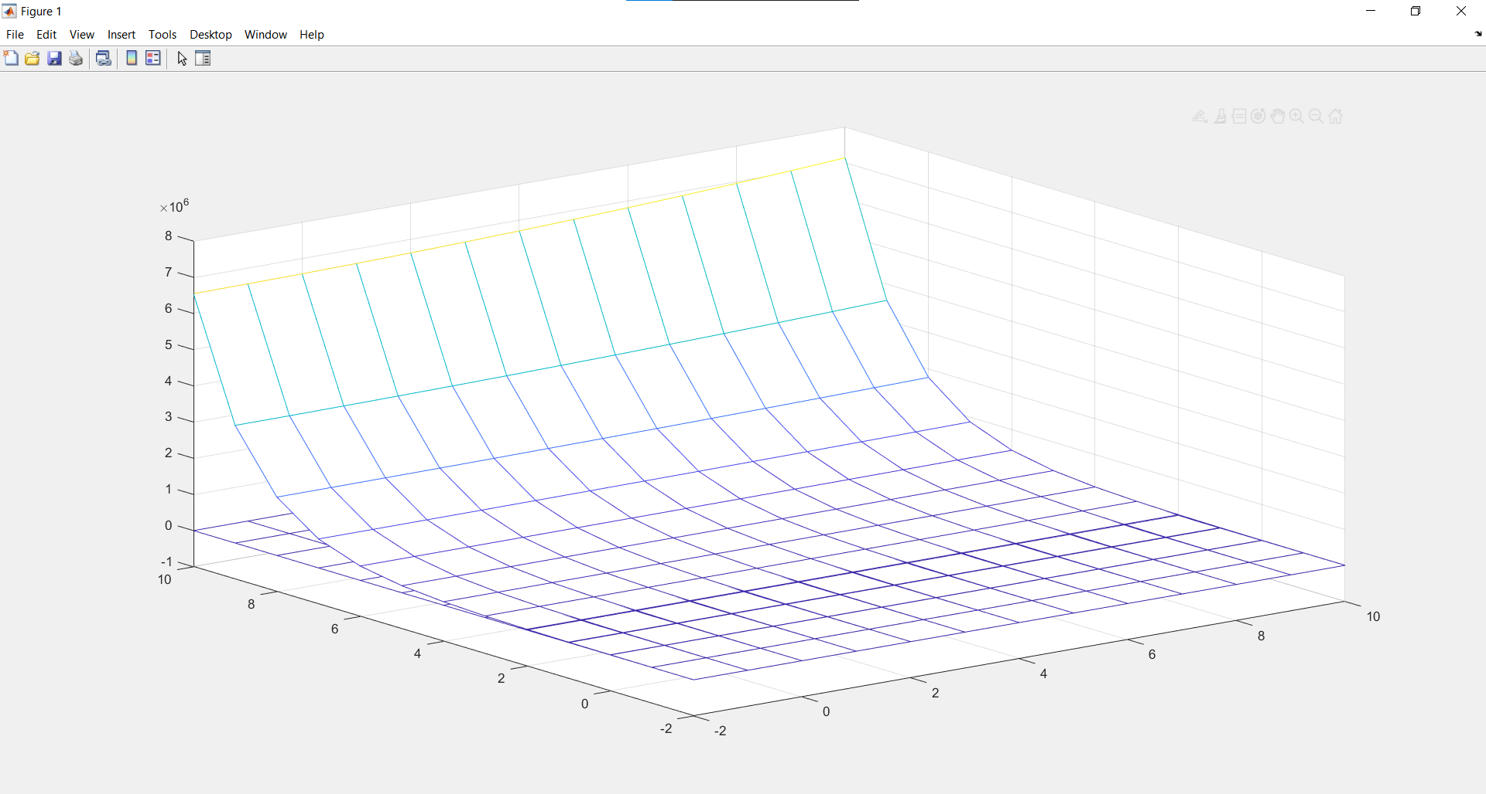

Рисунок 2 – Графики функции двух переменных и полинома второго порядка

# Выводы

Изучили аппроксимацию функции одной переменной отрезками ряда Тейлора и исследовали её точность, а также аппроксимацию функции многих переменных отрезками ряда Тейлора с помощью классического подхода и исследовали её точность. На примере функции одной переменной и её аппроксимирующего полинома посмотрели, как меняется точность, то есть степень схожести полинома и функции: чем больше количество членов полинома, тем более он похож на исходную функцию.